Вобла — Rutilus rutilus caspicus (Jakowlew, 1870)
(Синонимы, устаревшие названия, подвиды, формы: каспийская плотва)
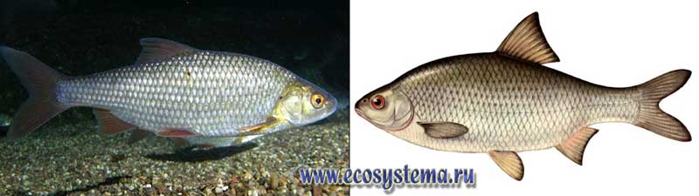
Внешний вид и морфология. Полупроходная форма (подвид) плотвы (Rutilus rutilus), от которой отличается большей величиной (до 30 см и более) и некоторыми морфологическими признаками (плавниками серого цвета с черной оторочкой и радужиной глаз серебристого цвета с темными пятнами над зрачками). Рот полунижний.
Плавниковая формула: D III-IV (V) 8-11, А III-IV 8-12. В боковой линии 41-48 чешуй. Жаберных тычинок 9-14. Глоточные зубы однорядные, обычно 6-5 или 5-5. Позвонков 39-43.
Систематика. Всего выделяют до 13 подвидов плотвы Rutilus rutilus, но критерии выделения нечеткие. Вобла — один из двух более или менее четко выделяемых подвидов плотвы (другой — номинативный подвид Rutilus rutilus rutilus (Linnaeus, 1758) — обыкновенная плотва). Однако, выделение даже и этих подвидов вызывает сомнения.
Образ жизни. Осенью разжиревшая вобла подходит близко к берегам и перезимовывает перед самым устьем Волги, чтобы весною снова двинуться в реку. Перед зимней спячкой вобла выделяет обильную слизь, обволакивающую все её тело густым слоем; эта слизь известна под именем слёна, или рубашки, и, вероятно, предохраняет рыбу от влияния холодной воды.
Ранней весной или даже в конце зимы, когда другая рыба еще лежит на ямах, вобла начинает мигрировать в реку. На выход воблы из моря в реку влияет состояния погоды; при ветре с моря (моряне) выход воблы начинается раньше; холодная погода задерживает ход. Отдельными особями вобла показывается в реке ещё подо льдом, в половине февраля она попадается уже косяками; в марте месяце ход ещё усиливается, но окончательно он открывается только в апреле, когда река давно уже вскрылась. Косяки воблы тянутся по всем рукавам Волги, но не подымаются особенно высоко вверх по реке: выше Волгограда она почти не попадается.
Перед наступлением периода размножения вобла перестаёт принимать пищу; желудок в это время у неё пустой или наполнен одной слизью; она живет теперь за счет своего жира, которым бывает тем богаче, чем раньше вошла в реку.
Большая часть воблы остаётся в устьях, где она, отыскивая себе места для метания икры, набивается во все протоки, ерики и затоны, иногда в невероятном количестве. Вобла идёт вверх по реке довольно быстро, держась преимущественно на глубине, в полую воду или при сильном течении тянется вдоль берега. Для метания икры вобла заходит в ильмени, в камыш, выбирается также на травянистые места, залитые полой водою. Множество воблы во время весеннего хода погибает, вода быстро уходит из разливов, образовавшихся при морском ветре, а забравшаяся в них вобла и другая рыба остается на сухом. Много воблы погибает и выбрасывается на берег во время волнения.
Питание. Это животноядная рыба, питается малоподвижными беспозвоночными. Тип питания — гетеротрофный, голозойный. В период зимнего сна рыба ничего не ест и лежит неподвижно на дне ям и омутов, находясь в полусонном, полубодрственном состоянии.
Размножение. За свою жизнь вобла размножается в среднем 5-6 раз. Икрометание происходит единовременно в апреле-мае. Икра откладывается на глубину не более 50 см.
Во время нереста наружный вид воблы несколько изменяется; весной, иногда задолго до метания икры, начинается усиленная деятельность наружных покровов тела, выделяющая много слизи, которая густеет и покрывает всё туловище. Как у самцов, так и у самок образуются на чешуйках кожи особые бородавки, сперва белого цвета, потом темнеющие, с острой и очень твердой вершиной. Голова частью покрывается большими беловатыми наростами в виде опухоли. Образуется так называемый «брачный наряд», характерный для всех карповых рыб.
После метания икры вобла становится так худа, что голова её выглядит вдвое толще остального туловища, которое принимает очень узкую, удлиненную форму и более тёмный цвет. Такая вобла уходит из реки опять в море, где теряет свой брачный наряд и жадно бросается на корм. Рыбу, выметавшую икру и уходящую обратно в море, в низовьях Волги называют покатною; она идет вниз по реке уже не таким сплошным косяком, как идущая вверх. С половины мая уже до следующего года в реке не попадается ни одного экземпляра морской воблы. Выклюнувшиеся из икры мальки, по-видимому, тоже тотчас же уходят в море, где и проводят, вероятно, всю жизнь до наступления половой зрелости.
Распространение. Вобла широко распространена в прибрежных водах Каспийского моря, особенно в его северной и западных частях; но есть она и на южном побережье, а по восточному побережью доходит до Красноводского залива, на нерест входит в р.Атрек и реки Ирана. Вобла — эндемик Каспийского моря, причём выделяют несколько обособленных стад: северокаспийское, азербайджанское — в юго-западной и южной части Каспия, туркменское — в юго-восточной части Каспия.
Хозяйственное значение. Вобла составляет важный предмет промысла на нижней Волге, составляя главную конкуренцию лещу. Для хищников, в том числе тюленей и осетровых (белуга) является кормовой базой, особенно молодые особи.

